УВАЖАЕМЫЕ
ВЗРОСЛЫЕ И ДЕТИ!

Пожарная безопасность
наших лесов в прямую зависит от правильного
пользования огнем, знания правил поведения
в лесу при разведении
костра.

Давайте вместе сделаем так, чтобы наши леса остались достоянием России на многие лета!



ЛЕС.
ОГОНЬ.
ПОЖАР.
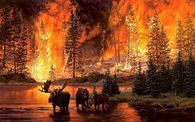

На открытом воздухе всё быстро воспламеняется.
Не шутите с огнем!
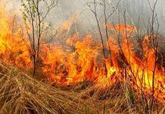

ПАМЯТКА
населению по предупреждению лесных пожаров

СП Гагаринский детский сад

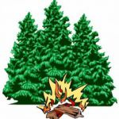

ЗНАЙТЕ, ЧТО!!!
Лесной пожар – стихийное
неуправляемое распространение огня
по лесным площадям.
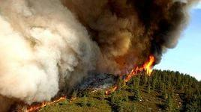
ВНИМАНИЕ! ВНИМАНИЕ! ВНИМАНИЕ!
Основным условием безопасного пребывания в лесу является то, что не нужно разводить костер, если в этом нет острой необходимости.
Даже небольшой ветерок способен вызвать быстрое распространение огня.

Лес надо беречь!
Верховой пожар – страшное зрелище!
Пал сухой травы – сплошная стена огня от надпочвенного покрова.

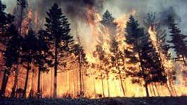

ЕДИНАЯ ДИСПЕТЧЕРСКАЯ СЛУЖБА - 01
ДЛЯ АБОНЕНТОВ СОТОВОЙ СВЯЗИ – 112

Это мы можем!!!
Не разводить костров в зелёных зонах города.
Не проходить мимо огня в лесу или в поле.

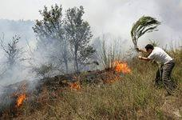

Проверить и перепроверить, что затушили все, прежде чем уйти или уехать.
Залить водой тлеющие угольки или засыпать их песком.

ПОМНИТЕ!
С огнем не шутят!

